l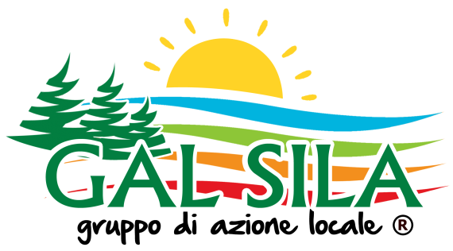
MANIFESTAZIONE DI INTERESSE
Per l’adesione all’iniziativa
ADOTTA UNA MUCCA DELLA SILA
Nell’ambito dell’attività di sostegno all’economia del territorio, in questo difficile momento di crisi socio-economica, il Gal Sila si fa promotore di un progetto, già sperimentato con successo in altri territori, ADOTTA UNA MUCCA, che punta a valorizzare le risorse locali ed a sostenere i piccoli produttori zootecnici tramite l’economia circolare ed un’idea di base: contribuire alla cura e all’alimentazione della mucca per poi gustare i suoi prodotti genuini.
L’adozione di una Mucca coniugherà sostegno economico, cura e benessere degli animali e consumo di prodotti locali, valorizzando l’agricoltura eroica sempre alle prese con la concorrenza del latte che viene dall’estero, con un mercato che non sempre sa rendere merito al lavoro, alla tradizione e alla qualità.
L’adozione è anche un modo per assicurare al consumatore le forniture a domicilio di prodotti genuini, freschi, di origine garantita, con il miglior rapporto qualità/prezzo grazie al taglio di tutte le intermediazioni. Non ultimo, c’è il valore etico di un’operazione che sostiene l’attività agricola e con essa l’ambiente, il paesaggio, le tradizioni e una cultura che si tramanda nei secoli.
Il Gal Sila vuole mettere a disposizione del territorio un Portale con le aziende zootecniche aderenti all’iniziativa, la descrizione delle mucche da adottare, il nome e la storia, il costo dell’adozione e dei prodotti del loro latte che si ricevono in cambio.
Le aziende zootecniche aderenti devono avere sede legale nei seguenti comuni della provincia di Cosenza: ACRI, BOCCHIGLIERO, CAMPANA, CASALI DEL MANCO, CASTIGLIONE COSENTINO, CELICO, LAPPANO, LONGOBUCCO, PIETRAFITTA, RENDE, ROVITO, SAN GIOVANNI IN FIORE, SAN PIETRO IN GUARANO, SPEZZANO DELLA SILA, ZUMPANO
Le aziende interessate al progetto possono compilare questo format ed inviarlo all’indirizzo mail info@galsila.it

Il/la sottoscritto/a ________________________ cod. fisc. _____________________nato/a a _____________________________ Prov. ________________ il ___________
e residente a______________________prov.____ivia _________________n°_____,
tel ___________________ mobile______________________
in qualità di titolare sella seguente azienda agricola______________________________
con sede in_____________________alla via_____________________n_____Cap,_____
P.IVA____________________iscitta alla CCIAA al n_____________________________
mail______________________________pec_______________________
DICHIARA
- Di aderire al progetto ADOTTA UNA MUCCA DELLA SILA
- Di mettere a disposizione l’adozione di n ___mucche con la seguente modalità:________________________(indicare tempo e costo di adozione ed i prodotti lattiero-caseari che si ricevono in cambio).
- Di indicare il seguente codice IBAN per il versamento_____________________________
____________li______________
Firma e timbro

